**[컴프09]hw06_201702018_박지우 2017.11.12 일요일**

1번

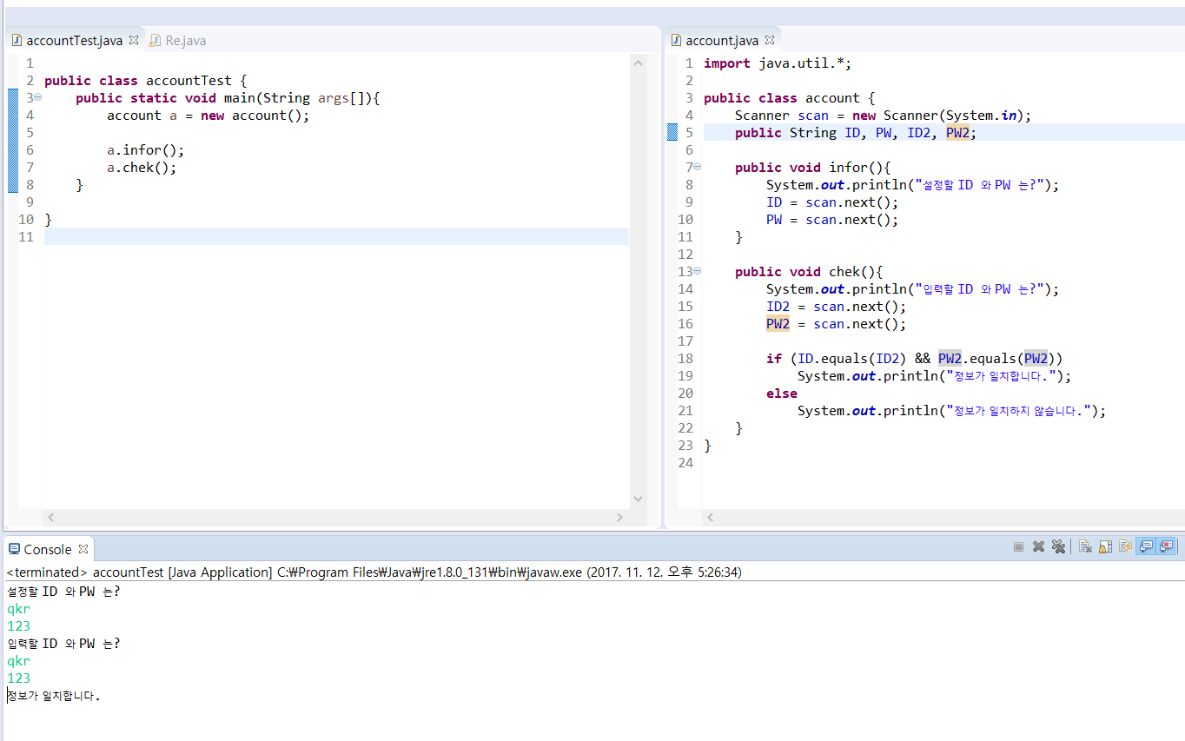

메인 함수를 생성한 뒤 계정 생성과 확인을 위한 클래스를 생성한다 이때 메소드의 타입을 void 로 설정하여 생성한 뒤 계정의 정보와 입력할 값을 각각 받는다. 그 이후 체크 메소드에서 두 정보를 비교하는 if 문을 사용하여 비교하여 원하는 값을 얻는다. 이 때 String 타입이므로 equals 를 이용하여 비교한다.

2번

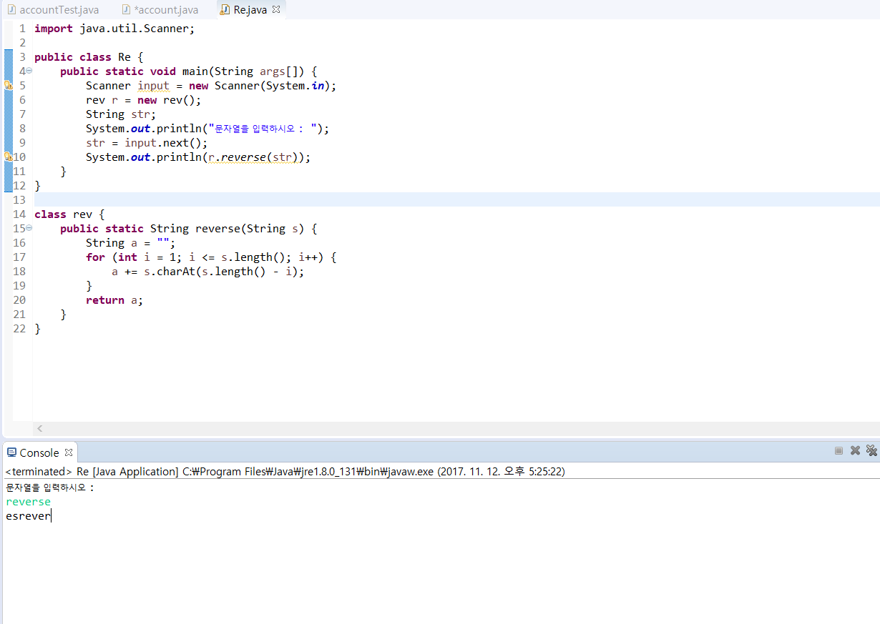

문자열을 받기 위해 Scanner 를 사용 후 역순으로 출력하기 위한 reverse 메소드를 생성한다.

여기서 charAt 을 이용하여 for 문 안에서 반복을 하여 역순으로 정렬된 각각의 문자를 String 으로 선언한 a 에 더한다. 그 a 값을 return 으로 출력하게 한 뒤 메인 메소드에서 reverse 메소드를 출력하면 원하는 값을 얻는다.